**PROJET MX : PROPAGATION D’UNE ONDE ACOUSTIQUE DANS UN FLUIDE EN ÉCOULEMENT**

Introduction : Souvent, les projets d’étude des propagations des ondes sonores se fait dans l’objectif de réduire le bruit ou la pollution sonore dans un milieu. Il existe de nombreuses applications pour ce genre d’études comme la réduction d’émission de bruit d’un sous-marin en mouvement, ou encore la réduction de bruit d’un turboréacteur, ou encore la réduction de bruit d’une aire d’autoroute en milieu urbain. Dans le cadre de ce projet, nous nous intéresserons à la propagation d’une onde acoustique dans un fluide en mouvement dans deux repères différents : l’un dans un parallélépipède rectangle et l’autre dans un cylindre. Nous y étudierons leur différence de propagation pour un nombre d’onde que nous aurons préalablement choisi. Nous comparerons notre analyse numérique par rapport à notre solution analytique pour vérifier au final la validité de notre approche numérique.

1. Modélisation Mathématique et approche analytique :

Pour commencer à modéliser notre problème, il est nécessaire de formuler l’équation de propagation d’une onde acoustique dans un fluide en mouvement et dans un milieu tridimensionnel nommé Ω :

$$∆p+k^{2}p+2kiM_{a}∇p-M_{a}∇(M_{a}∇p)=0 [1]$$

En explicitant les termes de cette équation, le nombre d’onde noté k correspond au nombre d’oscillation que l’onde effectue par unité longueur, tandis que Ma représente le nombre Mach ou le rapport entre la vitesse de l’onde dans le fluide et la vitesse du son dans ce même fluide. Cette équation est tirée de l’équation de Helmholtz. Elle permet entre autre de décrire les effets de vorticité dans un fluide en écoulement. Nous supposons dans le cadre de projet que notre onde incidente se propage dans un fluide incompressible. Ce qui permet de valider l’utilisation de cette équation.

* 1. Modèle Cartésien :

Dans ce modèle, nous allons nous intéresser à la propagation d’onde dans l’enceinte d’un parallélépipède rectangle de longueur L, de largeur l, et de hauteur h en trois dimensions que nous pouvons retrouver par le schéma ci-dessous :

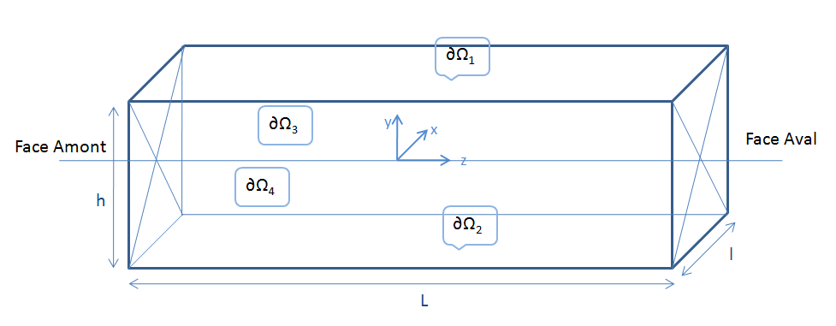

Ainsi nous pouvons décliner l’équation [1] sous la forme suivante :

$$k²p+\left[\frac{∂²p_{x}}{∂x²}+\frac{∂²p_{y}}{∂y²}+\frac{∂²p_{z}}{∂z²}\right]\left(1-M_{a}²\right)+2ikM_{a}\left[\frac{∂p}{∂x}+\frac{∂p}{∂y}+\frac{∂p}{∂z}\right]=0$$

L’équation étant sous forme complexe, nous devons donc transformer cette équation pour pouvoir trouver une solution analytique accessible. Pour ce faire, nous utiliserons la transformation de Lorentz nous permettant de résoudre notre équation dans l’espace complexe. Par définition, nous utilisons la notion suivante pour appliquer notre transformée :

$$∇p=∇p^{*}+C(M_{a}∇p^{*})M_{a}$$

$$avec C=\frac{1}{M_{a}²(β-1)}$$

Et β, le coefficient de convection normal du fluide dans notre milieu

Sur l’axe des x, nous aurons notre équation transformée qui s’écrira de la manière suivante :

$$k_{x}²p+\sum_{i}{\frac{∂²p}{∂x_{i}²}+\left(C²M_{a}²-2C-\frac{1}{β²}\right)\sum_{i,j}{M_{a_{i}}}}M_{a_{j}}\frac{∂²p}{∂x_{i}^{*}∂x_{j}^{*}}+2ik^{*}\sum_{i}{M_{a_{i}}\left(\frac{∂p}{∂x_{i}^{*}}\right)=0}$$

Pour que l’équation soit nulle il faut que le terme suivant soit nul :

$$\left(C²M_{a}²-2C-\frac{1}{β²}\right)=0$$

Ce qui nous donne :

$$k_{x}^{*}²p+\sum_{i}{\frac{∂²p}{∂{x_{i}}^{*}²}}+2ik_{x}^{*}\sum_{i}{M_{a_{i}}\left(\frac{∂p^{*}}{∂x_{i}^{*}}\right)=0}$$

Introduisons maintenant la fonction p(x) telle que :

$$p\left(x\right)=f(x^{*})e^{-ik_{x}^{*}M_{a}x^{*}}$$

Alors $\frac{∂p^{*}}{∂x_{i}^{*}}=\left(\frac{∂f}{∂x_{i}^{*}}-2ik_{x}^{*}M_{a}f\right)e^{-ik_{x}^{*}M_{a}x^{*}}$  et $\frac{∂²p}{∂{x_{i}}^{*}²}=\left(\frac{∂²f}{∂x_{i}^{*}²}-2ik_{x}^{*}M_{a}\frac{∂f}{∂x_{i}^{*}}-{k_{x}^{*}}^{²}M_{a}f\right)e^{-ik_{x}^{*}M_{a}x^{*}}$

En remplaçant ces termes dans l’équation précédente, nous arrivons à une équation simplifiée s’écrivant sous la notation complexe suivante :

$$k_{x}^{*}f+∆f=0$$

Sa solution analytique se présente sous la forme suivante :

$$p\left(x^{*}\right)=A^{*}e^{ik_{x}^{*}M_{a}x^{*}}+B^{*}e^{-ik_{x}^{*}M_{a}x^{*}}$$

Cette équation montre l’évolution de la pression en fonction de x. Le procédé reste le même pour les autres axes s’il est souhaité d’obtenir l’équation de variation de pression en fonction de x, y et z. Par la suite, nous pourrons trouver la solution de notre problème de propagation d’onde en prenant la partie réelle de la solution. Enfin, les constantes d’intégration peuvent être déterminées grâce aux conditions limites que nous aurons imposés dans notre système.

* 1. Modèle Cylindrique :

Dans ce nouveau modèle, nous allons nous intéresser à la propagation d’onde dans l’enceinte d’un cylindre de longueur L, et de rayon R en trois dimensions que nous pouvons retrouver par le schéma ci-dessous :

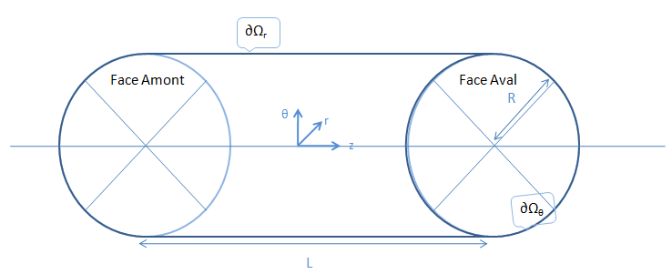

Par soucis de simplicité, nous n’allons pas expliciter l’équation [1] pour les coordonnées cylindriques, les calculs étant fastidieux à réaliser. Nous allons dans ce cas énoncer la propagation d’onde dans un cylindre sans écoulement. La propagation d’onde dans un cylindre pour un fluide en écoulement sera détaillé dans la partie analyse numérique :



$$∆p+k^{2}p=0 [2]$$

Avec 

















On pose 



Cette équation est appelée équation de Bessel, la solution est donnée par la fonction de Bessel et la fonction de Neumann.





Les constantes d’intégration peuvent être déterminées grâce aux conditions limites que nous aurons imposés dans notre système.

1. Formulation variationnelle et analyse numérique :
   1. Modèle Cartésien :

Après avoir entrepris une étude analytique sur l’équation de Helmholtz, nous pouvons passer à la modélisation numérique de notre solution en coordonnées cartésiennes. Il sera question ici de réaliser une simulation numérique de la propagation d’onde pour un fluide en mouvement dans un parallélépipède rectangle. Tout commence d’abord par la formulation variationnelle de notre équation. Dans le cadre de ce projet, nous avons fixé des conditions de Neumann sur les faces ∂Ω1, ∂Ω2, ∂Ω3, et ∂Ω4 pour lequel la variation de pression $∇p$ est égale à zéro.

D’un autre côté, nous fixons une condition de Dirichlet à la face amont de notre système tel que :

$$p_{x_{0}}=\cos\left(k_{y}y\right)cos⁡(k_{z}z)$$

Enfin pour fixer le nombre d’onde pour notre système, il est utile de rappeler que :

$$k²=\sqrt{k_{x}^{2}+k_{y}^{2}+k_{z}^{2}}$$

Au final la formulation variationnelle de notre système dans le domaine nommé Ω, se résume à l’égalité suivante :

$$\int_{Ω}{{\left(1-M_{a}\right)}^{2} ∇v.∇p dΩ+k²\int_{Ω}{vp dΩ}}+\int_{\bigcup{S_{i}}}{2ikM_{a} v\frac{∂p}{∂n_{i}}dS_{i}=0}$$

Notre formulation variationnelle étant l’équation de Helmholtz sous notation complexe, il est à noter qu’après le calcul de la solution sur le logiciel de simulation numérique pour éléments finis FreeFem++, une fonction appartenant au logiciel a été utilisé pour calculer directement la partie réelle de notre solution (cf. programmes). Nous traçons d’abord le champ de solution pour une solution 2D en (x =6, y=1 unités de longueur) :

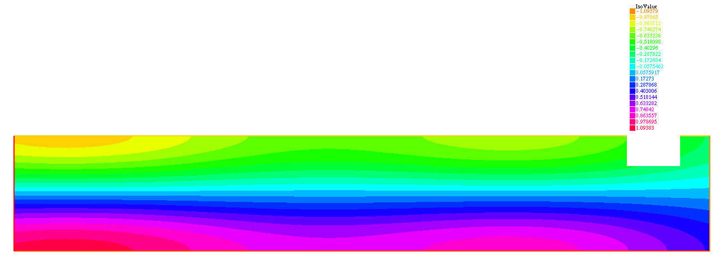

*Figure n°1 : Représentation d’une propagation d’onde dans un fluide en écoulement 2D (Ma=0.2, kx=π/6, ky=π, et 100 éléments à la frontière), la face amont se trouve à la gauche de cette image*

Il a été choisi arbitrairement des valeurs de nombre d’onde suivante chaque axe spatial de la solution dans l’objectif d’obtenir un meilleur rendement graphique de la solution. Bien entendu il est possible de modifier les valeurs de nombre d’ondes pour obtenir d’autres formes de solutions. Dans ce cas de figure, la condition de Dirichlet se réduit seulement à la partie en y.

Après avoir modélisé notre modèle en 2D, nous pouvons passer à la modélisation en 3D (x=6, y=1, z=1 unités de longueur), que nous présentons par la figure ci-dessous :

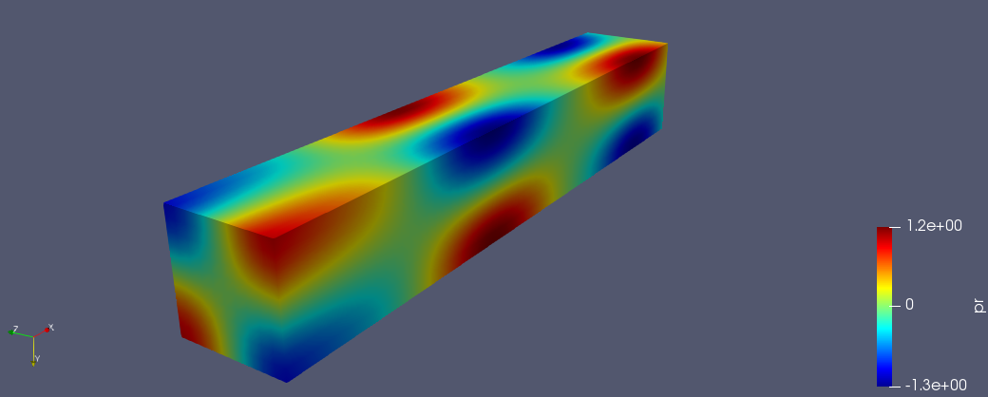

*Figure n°2 : Représentation d’une propagation d’onde dans un fluide en écoulement 3D (Ma=0.2, kx=2π/3, ky=π, kz=π, et 10 éléments à la frontière), la face amont se trouve à l’avant de cette image*

La modélisation 3D a été effectuée à l’aide d’un autre logiciel permettant de lire les fichiers issus de FreeFem++. Le logiciel Paraview®, permet tracer directement le résultat issu du calcul numérique de FreeFem++. Pour ce faire, il est possible de demander dans le programme de FreeFem, de créer un fichier possédant l’extension pour la lecture du logiciel Paraview® afin de visualiser les résultats. Le logiciel Paraview® est utilisé pour raison esthétique car le rendu graphique est meilleur pour les simulations 3D que le logiciel FreeFem++ lui-même étant donné que nous nous intéressons au pourtour de notre parallélépipède rectangle

.

* 1. Modèle Cylindrique :

Le modèle cylindrique reprend le même principe que pour le modèle cartésien à l’exception près que nous devons changer de coordonnées afin de pouvoir visualiser correctement la solution. Comme il a été vu dans la partie précédente, la solution de propagation d’onde en coordonnées polaires qu’elle soit avec ou sans écoulement se présente sous forme d’équation de Bessel. Dans notre étude, nous imposerons aussi à la face amont de notre cylindre une condition de Dirichlet sous la forme d’une fonction de Bessel telle que :

$$p_{z_{0}}=J_{n}(k_{r}R)e^{2iθ}$$

Les faces latérales de notre maillage se voient imposer une condition de Neumann telle que la variation de pression à la frontière pour ∂Ωr, et ∂Ωθ est égale à zéro.

Enfin pour fixer le nombre d’onde pour notre système, il est utile de rappeler que :

$$k²=\sqrt{k_{r}^{2}+k_{z}^{2}}$$

Dans un premier temps, il a été souhaité de tracer au préalable la propagation d’onde dans un milieu cylindrique sans écoulement de fluide. Il est donc nécessaire de formuler une formulation variationnelle en fonction l’équation [2]. Au final la formulation variationnelle de notre système dans le domaine nommé Ω, se résume à l’égalité suivante :

$$\int_{Ω}{ ∇v.∇p dΩ+k²\int_{Ω}{vp dΩ}}+\int_{\bigcup{S_{i}}}{ik vp dS_{i}=0}$$

Par soucis de simplicité, l’équation de la formulation a été tracée en projetant les coordonnées polaires en coordonnées cartésiennes. Pour ce faire, il a fallu convertir les données polaires de la manière suivante :

$$x=R\cos\left(θ\right)et y=R\sin\left(θ\right)donc R=\sqrt{x²+y²} pour θ∈\left[0,2π\right]$$

Nous pouvons trouver la solution pour la propagation d’une onde dans un milieu cylindrique sans écoulement par la figure ci-dessous :

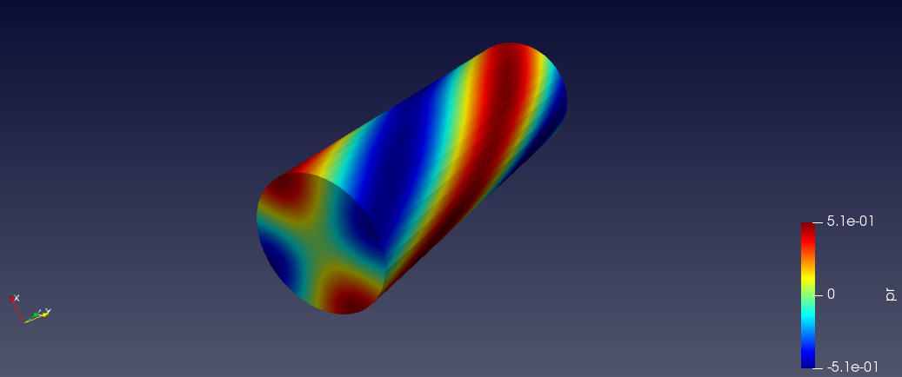

*Figure n°3 : Représentation d’une propagation d’onde dans un fluide sans écoulement 3D (kr=3.05, kz=π/3, longueur=6 unités, Rayon=1), la face amont se trouve à l’avant de cette image*

Comme par la partie avec le modèle cartésien nous pouvons modifier à notre guise la valeur du nombre d’onde pour modifier l’évolution de la propagation d’onde dans son milieu. Nous allons maintenant réaliser la figure de la propagation d’onde dans le milieu cylindrique mais cette fois-ci en écoulement. La formulation variationnelle utilisée est exactement la même que celle utilisée pour le modèle cartésien à la différence près que les conditions à la frontières sont celles données dans le modèle cylindrique. Nous pouvons retrouver ce résultat par la figure ci-dessous :

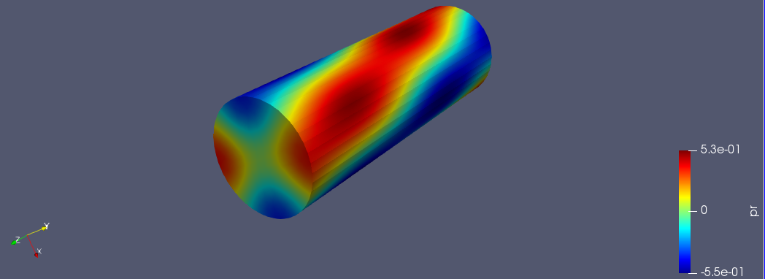

*Figure n°4 : Représentation d’une propagation d’onde dans un fluide sans écoulement 3D (Ma=0.2, kr=3.05, kz=π/3, longueur=6 unités, Rayon=1), la face amont se trouve à l’avant de cette image*

Nous pouvons observer que par rapport au modèle sans écoulement, que l’onde se propageant dans un fluide en écoulement montre une oscillation de forme sinusoïdale le long de son trajet tandis que pour le modèle sans écoulement, l’onde se propage de manière rectiligne. Alors lorsqu’un fluide est en mouvement, le choc entre l’onde et le fluide en mouvement provoque se traduit par un mouvement oscillatoire des particules à l’intérieure de l’enceinte.